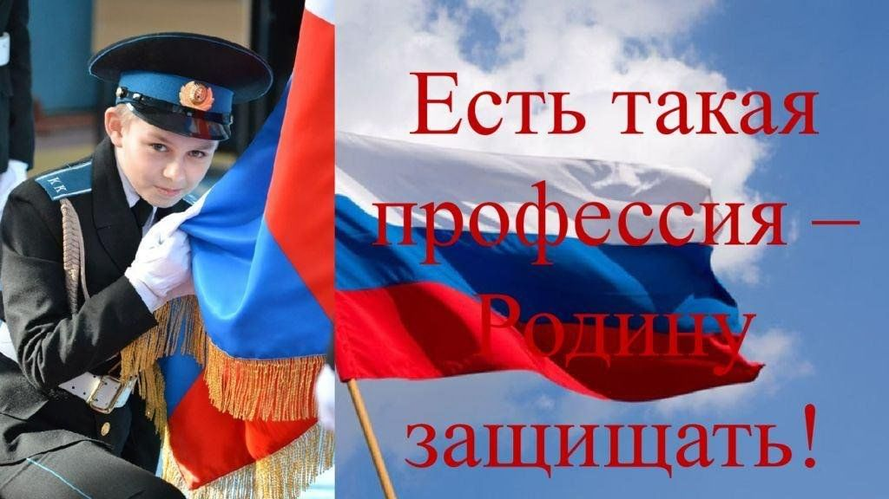

Выбор профессии в жизни каждого человека - это выбор судьбы.
Есть такая профессия - Родину защищать.
Её избирает наиболее патриотическая часть, молодежи, обладающая развитым чувством долга, отличающаяся коллективизмом и товариществом, умеющая подчинять личные интересы общественным, сознательно выбирающая образ жизни, связанный с трудностями и лишениями, жесткой регламентацией всех видов деятельности.
Если вы находите в себе такие качества, то быть офицером – ваше призвание.

Кто может стать офицером:

- если вы отличаетесь честностью, добросовестностью, аккуратностью,
- если вы терпеливы и выносливы, и однообразная работа вам не надоедает;
- если во время обучения в школе увлекались лабораторными и практическими работами по физике, информатике, вычислительной технике, математике;
- если занимались в технических кружках, обучались в школе РОСТО, в военно-патриотической школе;
- если, увидев необычную конструкцию, вам хочется понять принцип ее действия, устройство, внести в нее усовершенствование;
- если вы имеете навыки обнаружения неисправностей и ремонта бытовой техники, радиоаппаратуры;
- если у вас есть первичная подготовка по родственной специальности, полученная в профтехучилище, техникуме или на производстве;
- если выполняя работу, вы не забываете о ее отдельных операциях и мерах безопасности, а начатое дело доводить до конца;
- если вы считаете, что у вас нет ярко выраженных талантов и даже способностей, это не может помешать стать офицером, если Вы этого очень хотите.

Льготы и преимущества:

- бесплатный проезд к месту проведения каникул при поступлении в училище и во время каникул;
- бесплатное обучение и получение водительского удостоверения;
- бесплатное получение высшего военно-специального образования и овладение профессией, престижность которой не зависит от времени и позволяет впоследствии найти свое применение в гражданской жизни;
- зачисленные на учебу именуются курсантами, им присваивается звание «рядовой» и они приобретают статус военнослужащих. На период обучения они обеспечиваются, вещевым имуществом в полном объеме (зимнее, летнее), спальными принадлежностями, банно-прачечным обслуживанием, питанием и все это бесплатно;
- курсанты, обучающиеся на 1-х курсах, проживают в казарме, а на 3-4-курсах в общежитии гостиничного типа.
- Курсанты 1-ого курса получают стипендию 2149,00 рублей, отличники +50%, хорошисты +25%.
- Курсанты 2-ого курса после подписания контракта получают ежемесячно- от 5587,00 руб.,
- Материальная помощь - в среднем 13409,00 рублей.

Денежное довольствие курсанта за год составляет 171000 рублей (в месяц 13000-18000 рублей).

По всем вопросам обращаться в ВК Саракташского и Беляевского районов Оренбургской области: п. Саракташ, ул. Уральская, 28, каб.12, 14.
